Праздник « День Народного Единства »
в старшей группе.

Воспитатели: Гузутаева А. А.
Кокова И. М.
4 ноября вся наша Россия отмечает день «Народного Единства». Этот день занимает особое место среди государственных праздников современной России.
День народного единства — это праздник, который дети должны знать с раннего возраста. Современный День народного единства — праздник, который призывает людей не только вспомнить важнейшие исторические события, но и напомнить гражданам многонациональной страны важность сплочения. Ведь только вместе, двигаясь в одном направлении, можно справиться с трудностями и преодолеть препятствия.
В нашем детском саду прошли различные мероприятия посвященные этому празднику. В ходе разнообразных мероприятий дети в доступной форме познакомились с историей возникновения праздника, подвигами наших предков во имя независимости Родины. Ребята вспомнили о том, как велика и красива наша Родина, как богата событиями её история, закрепили свои знания о государственных символах.
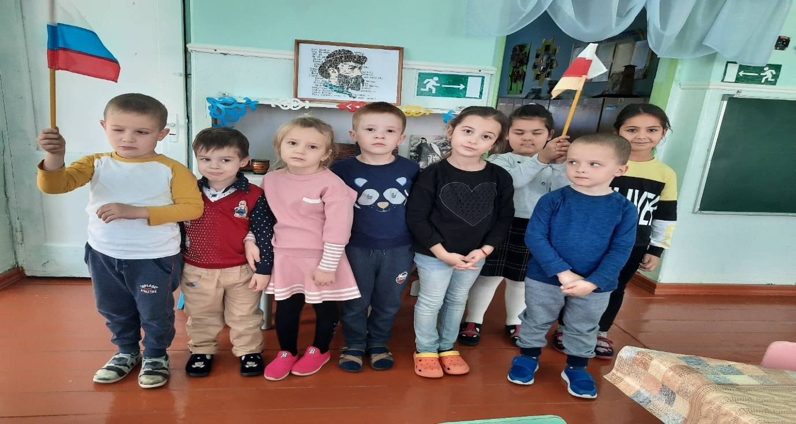
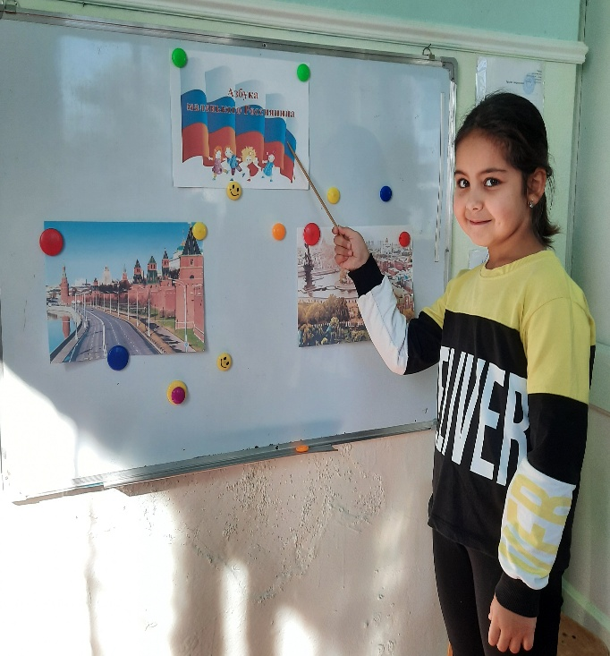
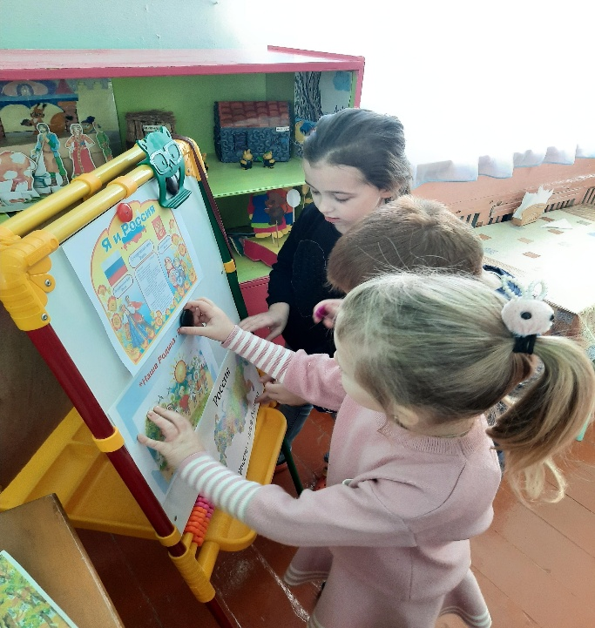

Стихотворение « о Родине »на родном ( осетинском) языке
Читает : Цкаев Урузмаг

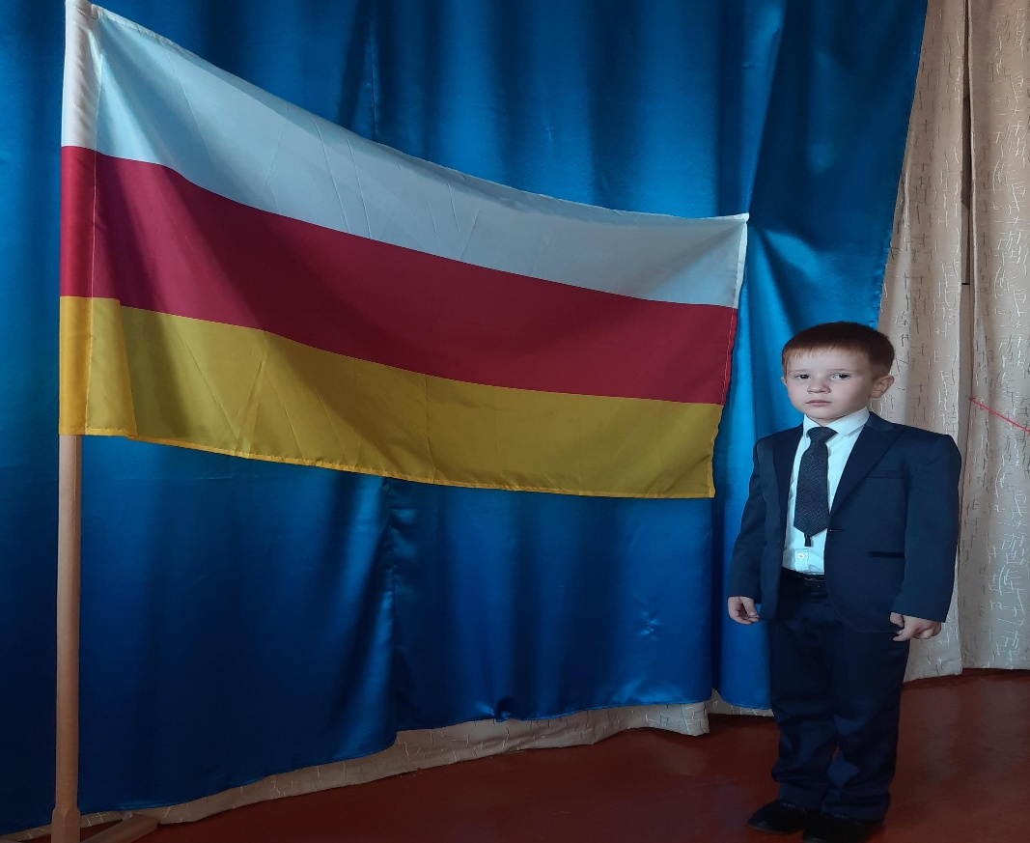

Выставка совместных детско- родительских работ:
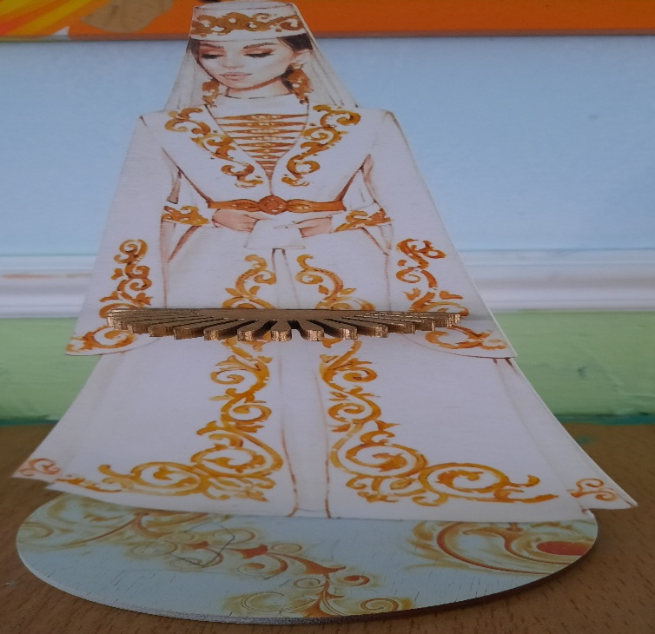
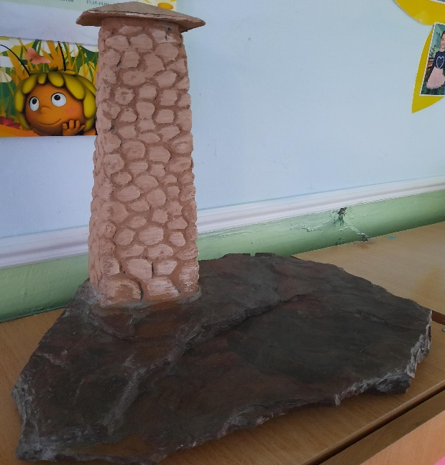

Мама: Батагова Ф.В. Мама: Кривко А. А.
Дочь: Хадикова В. Г. Дочь : Вазагова М. А.
Дочь : Вазагова М.А.

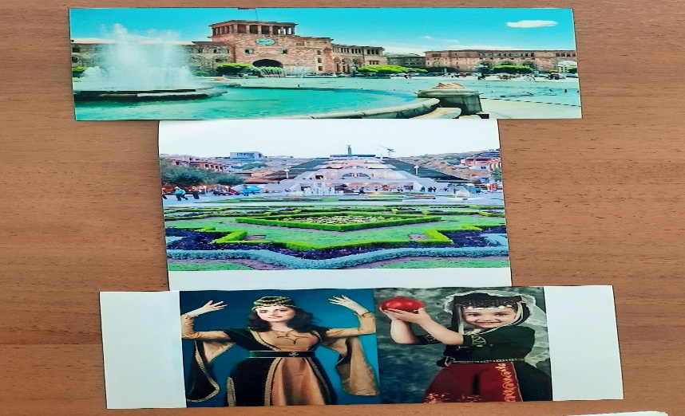
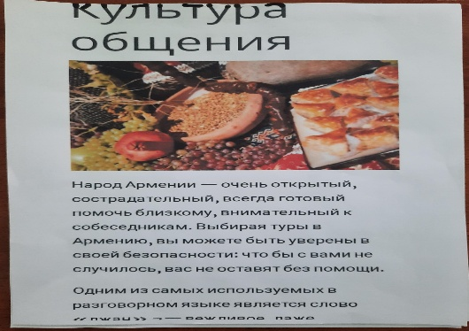
Мама : Авагян Р. Р.
Сын : Аракелян А. В.

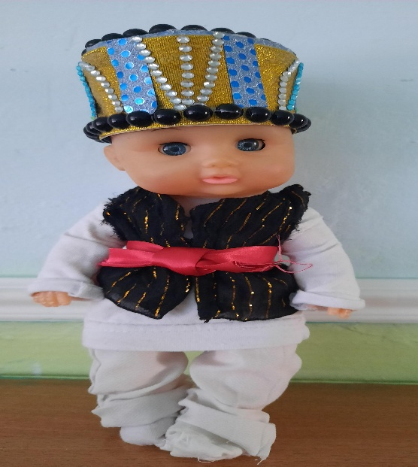
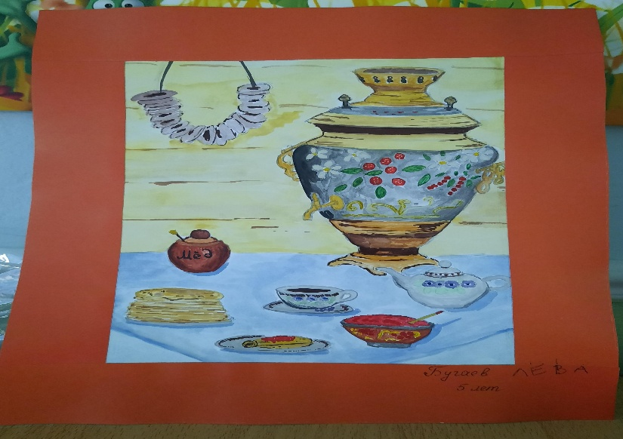

Мама : Щдиберских Ю . А. Мама : Батталова О. М.
Сын: Бугаев Л. А. Сын : Батталов Р. Т.

Проведение таких мероприятий помогает воспитывать чувство любви к Родине, гордости за неё, за народ, населяющий Россию, формированию доброго отношения к людям разных национальностей. Развитие у ребят таких качеств, как гражданственность, патриотизм, чувства сопричастности с судьбой своей страны, своего народа, воспитание ответственности за судьбу Родины — задачи, которые ставились на этих занятиях и беседах. Педагоги помогли ребятам выяснить простую истину: мы сильны тогда, когда мы едины, что жить в мире и согласии лучше, чем воевать и разрушать.

